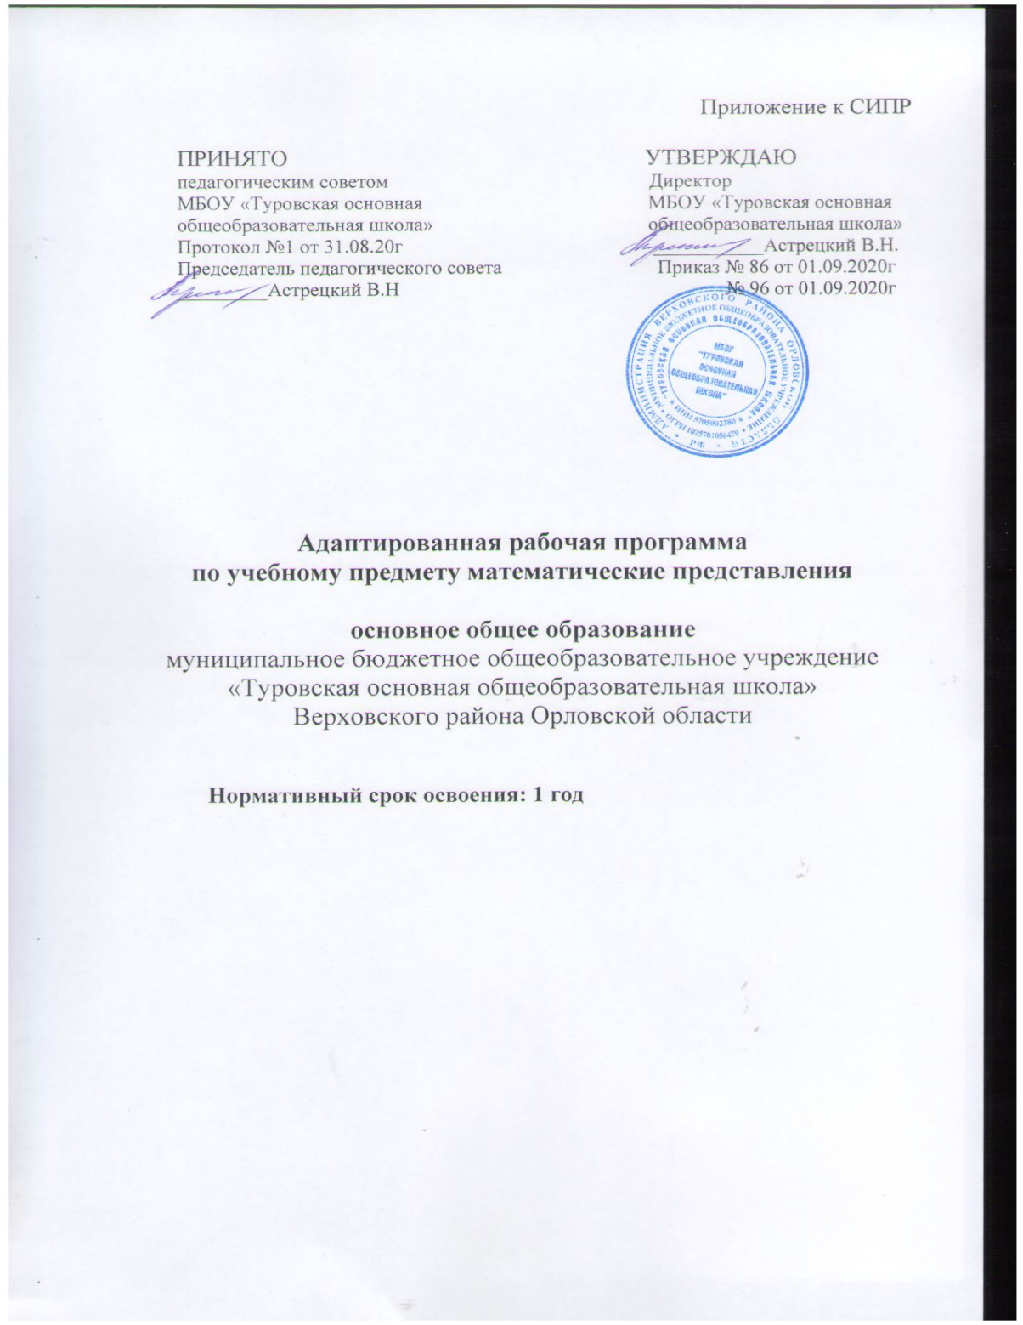

Пояснительная записка учебного предмета
«Математические представления».

Рабочая программа по учебному предмету «Математические представления» для обучающейся 7 класса по специальной индивидуальной программе развития (далее - СИПР) разработана в соответствии
Закон Российской Федерации от 29 декабря 2012 г. № 273-ФЗ "Об образовании в Российской Федерации";
Приказ Минобрнауки России от 19 декабря 2014 г. № 1599 "Об утверждении федерального государственного образовательного стандарта образования обучающихся с умственной отсталостью (интеллектуальными нарушениями)";
с требованиями Адаптированной основной общеобразовательной программой основного общего образования обучающихся с умственной отсталостью (интеллектуальными нарушениями) (вариант 2) МБОУ «Туровская основная общеобразовательная школа»
приказ от 31.08.2018 год №112, СИПР обучающейся 7 класса , утверждённая приказом от 01.09.2020 г. № 86, приказ №96 от 01.09.2020
Положения о специальной индивидуальной образовательной программе развития (СИПР) с умственной отсталостью (интеллектуальными нарушениями) Муниципального бюджетного общеобразовательного учреждения «Туровская основная общеобразовательная школа» утверждённая приказом директора от 15.06.2020 г. № 71,
учебному плану образовательной организации на 2020 – 2021 учебный год.

Основой для разработки рабочей программы учебного предмета «Математические представления» послужила СИПР обучающейся 7 класса на 2020-2021 учебные годы. Рабочая программа по учебному предмету составлена с учётом возможностей и особенностей моторики восприятия, внимания, памяти обучающегося с глубокой умственной отсталостью (интеллектуальными нарушениями) и множественными нарушениями развития.
Рабочая программа учебного предмета «Математические представления» для обучающегося определяет содержание предмета и последовательность прохождения его тем в течение 2020-2021 учебного года в МБОУ «Туровская основная общеобразовательная школа»
Программа содержит материал, помогающий обучающейся достичь того уровня общеобразовательных знаний и умений, который необходим для дальнейшей успешной социальной адаптации, для овладения социальными компетенциями, составляющими основу жизни. Рабочая программа по предмету «Математические представления» разработана в соответствии с ФГОС образования обучающихся с умственной отсталостью, на основе программно-методического материала «Обучение детей с выраженным недоразвитием интеллекта» под редакцией И.М. Бгажноковой..
Дети с выраженной умственной отсталостью обнаруживают большие трудности в освоении математических представлений в связи с глубоким недоразвитием познавательной деятельности. Без специального обучения они не могут овладеть даже элементарными математическими представлениями. Но при длительной, целенаправленной, специальным образом организованной коррекционной работе формирование математических представлений происходит очень медленно, с большими сложностями.
Поэтому основной целью изучения предмета «Математические представления»является формирование элементарных математических представлений и умений и применение их в повседневной жизни. В ходе реализации задач учебного предмета особое внимание обращается на практическую направленность знаний, умений и навыков, которые формируются у школьников с умеренной и тяжелой умственной отсталостью для их социально-бытовой адаптации.
Знания, умения, навыки, приобретаемые ребенком в ходе освоения программного материала по предмету, необходимы ему для ориентировки в окружающей действительности, т.е. во временных, количественных, пространственных отношениях, решении повседневных практических задач.
1.Планируемые результаты освоения курса
В соответствии с требованиями ФГОС к АООП для обучающихся с умеренной, тяжелой, глубокой умственной отсталостью, с ТМНР (вариант 2) результативность обучения каждого обучающегося оценивается с учетом особенностей его психофизического развития и особых образовательных потребностей. В связи с этим требования к результатам освоения образовательных программ представляют собой описание возможных результатов образования данной категории обучающихся.

1) Элементарные математические представления о форме, величине; количественные (дочисловые), пространственные, временные представления
- Умение различать и сравнивать предметы по форме, величине, удаленности.
- Умение ориентироваться в схеме тела, в пространстве, на плоскости.
- Умение различать, сравнивать и преобразовывать множества.
2) Представления о количестве, числе, знакомство с цифрами, составом числа в доступных ребенку пределах, счет, решение простых арифметических задач с опорой на наглядность.
- Умение соотносить число с соответствующим количеством предметов, обозначать его цифрой.
- Умение пересчитывать предметы в доступных пределах.
- Умение представлять множество двумя другими множествами в пределах 10-ти.
- Умение обозначать арифметические действия знаками.
- Умение решать задачи на увеличение и уменьшение на одну, несколько единиц.
3) Использование математических знаний при решении соответствующих возрасту житейских задач.
- Умение обращаться с деньгами, рассчитываться ими, пользоваться карманными деньгами и т.д.
- Умение определять длину, время, пользуясь мерками и измерительными приборами.
- Умение устанавливать взаимно-однозначные соответствия.
- Умение распознавать цифры, обозначающие номер дома, квартиры, автобуса, телефона и др.
- Умение различать части суток, соотносить действие с временными промежутками, составлять и прослеживать последовательность событий, определять время по часам, соотносить время с началом и концом деятельности.

2.Общая характеристика учебного предмета «Математические представления»
Под формированием математических умений и навыков учащихся с умеренной и тяжелой умственной отсталостью следует понимать даже элементарные сдвиги и изменения в познавательной деятельности, которые происходят в результате их обучения.
Большую роль в процессе формирования элементарных математических представлений у учащихся с умеренной и тяжелой умственной отсталостью играет чувственное познание, на основе которого становится возможным обучить их элементарной бытовой деятельности и сформировать навыки невербального и доступного вербального речевого общения. Учащемуся с умеренной и тяжелой умственной отсталостью для социально-бытовой адаптации, а в целом для социализации, необходимо, а чаще всего возможно, овладеть «житейскими» (по Л.С. Выготскому) понятиями.
Формирование элементарных математических представлений ведется в игровой форме, с активным использованием дидактических игр и разнообразных игровых упражнений. В процессе обучения элементарным математическим представлениям используются следующие методы и приемы:
- совместные действия детей и взрослого;
- действия по подражанию действиям учителя;
- действия по образцу, по словесной инструкции;
- приемы наложения и приложения, обводки шаблонов, трафаретов для закрепления представлений о форме, величине и количестве предметов;
- элементарные счетные действия с множествами предметов на основе слухового, тактильного и зрительного восприятия;
- воспроизведение величины, формы предметов, цифры с помощью пантомимических средств (показ руками), на основе предварительного тактильного и зрительного обследования предметов и изображений цифр;
- предварительное рассматривание, самостоятельное называние, показ по словесной инструкции педагога форму, величины, количества предметов в окружающей действительности, в игровой ситуации, на картинке;
- соотнесение натуральных предметов с объемными и плоскостными изображениями;
- подготовительные наблюдения на прогулках и экскурсиях за явлениями в природе в разное время года, изменениями, происходящими в течение дня, и т. п., с целью формирования временных представлений;
- обыгрывание предметов, определение их функционального назначения, свойств и качеств для последующего более точного использования в процессе математической деятельности.
3.Место учебного предмета «Математические представления» в учебном плане

В Федеральном компоненте государственного стандарта математические представления обозначен как самостоятельный предмет, что подчеркивает его особое значение в системе образования детей с ОВЗ.
На его изучение отведено 64 часа, 2 часа в неделю, 32 учебные недели в соответствии с учебным планом МБОУ «Туровская ООШ»».
. «Данная программа может реализовываться с использованием дистанционных образовательных технологий».
Интернет-ресурсы: •https://multiurok.ru/goto.php?url=http:/
/www.nachalka.com/
• http://festival.1september.ru

4.Ценностные ориентиры содержания учебного предмета «Математические представления»
Систематическое и адресное психолого-педагогическое сопровождение является обязательным условием успешной социализации обучающихся с ограниченными возможностями здоровья через формирование различных характеристик личностных и предметных компетенций.
Основными ценностными ориентирами содержания программы являются:
1)Формирование основ гражданской идентичности личности на базе: чувства сопричастности и гордости за свою Родину, народ и историю, осознания ответственности человека за благосостояние общества; восприятия мира как единого и целостного при разнообразии культур, национальностей, религий; отказа от деления на «своих» и «чужих»; уважения истории и культур каждого народа.
2) Формирование психологических условий развития общения, кооперации сотрудничества на основе: доброжелательности, доверия и внимательности к людям, готовности к сотрудничеству и дружбе, оказанию помощи тем, кто в ней нуждается; уважения к окружающим — умения слушать и слышать партнера, признавать право каждого на собственное мнение и принимать решения с учетом позиций всех участников.
3)Развитие ценностно-смысловой сферы личности на основе общечеловеческих принципов нравственности и гуманизма: принятия и уважения ценностей семьи и общества, школы, коллектива и стремления следовать им; ориентации в нравственном содержании и смысле, как собственных поступков, так и поступков окружающих людей, развитии этических чувств (стыда, вины, совести) как регуляторов морального поведения; формирования чувства прекрасного и эстетических чувств, благодаря знакомству с мировой и отечественной художественной культурой.

5.Личностные и предметные результаты освоения учебного предмета «Математические представления»
Личностные результаты включают готовность и способность обучающихся к саморазвитию, сформированность мотивации к обучению и познанию, ценностно-смысловые установки обучающихся, отражающие их индивидуально-личностные позиции, социальные компетенции, личностные качества. Овладение начальными навыками адаптации.
Предметные результаты:
1) Формирование и закрепление у детей социально-бытовых навыков, связанных с использованием элементарных математических представлений
2) Привлечение внимания детей к свойствам и отношениям окружающих предметов.
3)Формирование представлений о цвете и форме предмета, его величине.
4) Формированиеколичественных, пространственных, временных представлений
5) Привлечение внимания детей к свойствам и отношениям окружающих предметов.
6) Знакомство с цифрами 1-15.

6. Содержание учебного предмета«Математические представления».
Программа построена на основе следующих разделов: «Количественные представления», «Представления о форме», «Представления о величине», «Пространственные представления», «Временные представления».

1. Количественные представления. Числа(30 часов).
Нахождение одинаковых предметов. Разъединение множеств. Объединение предметов в единое множество. Различение множеств («один», «много», «мало», «пусто»). Сравнение множеств (без пересчета, с пересчетом).
Преобразование множеств (увеличение, уменьшение, уравнивание множеств). Пересчет предметов по единице. Счет равными числовыми группами (по 2, по 3, по 5). Узнавание цифр. Соотнесение количества предметов с числом. Обозначение числа цифрой. Написание цифры. Знание отрезка числового ряда 1 – 3 (1 – 5, 1 – 10, 0 – 10). Определение места числа (от 0 до 9) в числовом ряду. Счет в прямой (обратной) последовательности. Состав числа 2 (3, 4, …, 10) из двух слагаемых. Сложение (вычитание) предметных множеств в пределах 5 (10). Запись арифметического примера на увеличение (уменьшение) на одну (несколько) единиц в пределах 5 (10). Запись решения задачи в виде арифметического примера. Решение задач на уменьшение на одну (несколько) единиц в пределах 5 (10). Выполнение арифметических действий на калькуляторе. Различение денежных знаков (монет, купюр). Узнавание достоинства монет (купюр). Решение простых примеров с числами, выраженными единицей измерения стоимости. Размен денег.

2. Представление о форме(10 часов).
Узнавание (различение) геометрических фигур: треугольник, квадрат, круг, прямоугольник, точка, линия (прямая, ломаная), отрезок. Соотнесение формы предметов с геометрической фигурой (треугольник, квадрат, круг, прямоугольник). Сборка геометрической фигуры (треугольник, квадрат, круг, прямоугольник) из 2-х (3-х, 4-х) частей. Составление геометрической фигуры (треугольник, квадрат, прямоугольник) из счетных палочек. Штриховка геометрической фигуры (треугольник, квадрат, круг, прямоугольник). Обводка геометрической фигуры (треугольник, квадрат, круг, прямоугольник) по шаблону (трафарету, контурной линии). Построение геометрической фигуры (прямоугольник, точка, линия (прямая, ломаная), отрезок) по точкам. Рисование геометрической фигуры (прямоугольник, точка, линия (прямая, ломаная), отрезок, круг). Узнавание циркуля (частей циркуля), его назначение. Рисование круга произвольной (заданной) величины. Измерение отрезка.

3.Представления о величине(5 часов)
Различение однородных (разнородных по одному признаку) предметов по величине. Сравнение двух предметов по величине способом приложения (приставления), «на глаз», наложения. Определение среднего по величине предмета из трех предложенных предметов. Составление упорядоченного ряда по убыванию (по возрастанию). Различение однородных (разнородных) предметов по длине. Сравнение предметов по длине. Различение однородных (разнородных) предметов по ширине. Сравнение предметов по ширине. Различение предметов по высоте. Сравнение предметов по высоте.

4.Пространственные представления (10 часов)
Ориентация в пространственном расположении частей тела на себе (другом человеке, изображении): верх (вверху), низ (внизу), перед (спереди), зад (сзади), правая (левая) рука (нога, сторона тела). Определение месторасположения предметов в пространстве: близко (около, рядом, здесь), далеко (там), сверху (вверху), снизу (внизу), впереди, сзади, справа, слева, на, в, внутри, перед, за, над, под, напротив, между, в середине, в центре. Ориентация на плоскости: вверху (верх), внизу (низ), в середине (центре), справа, слева, верхний (нижний, правый, левый) край листа, верхняя (нижняя, правая, левая) часть листа, верхний (нижний) правый (левый) угол. Составление ряда из предметов (изображений): слева направо, снизу вверх, сверху вниз. Определение отношения порядка следования: первый, последний, крайний, перед, после, за, следующий за, следом, между. Определение, месторасположения предметов в ряду.

5.Временные представления(8 часов)
Узнавание (различение) частей суток. Знание порядка следования частей суток. Узнавание (различение) дней недели. Знание последовательности дней недели. Знание смены дней: вчера, сегодня, завтра. Соотнесение деятельности с временным промежутком: сейчас, потом, вчера, сегодня, завтра, на следующий день, позавчера, послезавтра, давно, недавно. Различение времен года. Знание порядка следования сезонов в году. Узнавание (различение) месяцев. Знание последовательности месяцев в году.
7.Тематическое планирование.

№п/п | Раздел | Количество  часов | Основные виды учебной деятельности
1 | . Количественные представления. Числа | 30 | Выделять от 1 до 10 предметов из множества  и собирать множество предметов по подражанию  и образцу. Знать цифры 1 до 15
2 | Представление о  форме | 10 | Перемещать различные предметы  вперед и назад,вверх и вниз
3 | Представления о  величине | 4 | Различать и сравнивать геометрические  предметы по форме, величине.
4 | Пространственные представления | 10 | Узнавать и называть на основе наиболее  характерных признаков (по наблюдениям в  природе, по изображениям на картинках)  время года.
5 | Временные  представления | 8 | Узнавать и называть на основе наиболее  характерных признаков (по наблюдениям в  природе, по изображениям на картинках) время  года.
 | Итого | 62

